阅读是一种享受 分享是一种快乐

——双流区段旭名班主任工作室暨棠湖小学教育集团班主任工作室活动简讯

不觉初秋夜渐长，清风习习重凄凉！在秋意浓浓的时节，9月13日下午，工作室的所有伙伴们再次相聚在丹桂飘香的棠小，开展了一次愉快的读书分享活动。

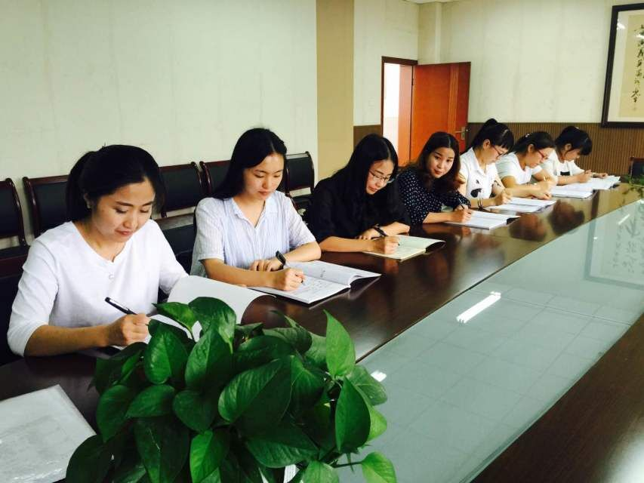在分享活动中，大家都深有感触。不读书不足以让你了解人生，不了解人生不足以让你读懂生活，生活与读书是相辅相成的。读书犹如浮躁的世俗中一首优雅的乐律，让你的内心走向平静。高薇钞老师带着他的教育情怀，热情洋溢地为大家分享了读《不做教书匠》这本书的感受和体会。不做教书匠，作为老师的我们能做什么呢？我们也忍不住在心里反思，在他细细的讲述中，我们明白了这是要我们老师用心做事，要有教育的终极目标，做一名有方向感、有约束感、有责任感、有上进感、有奋斗感、有专业感、有亲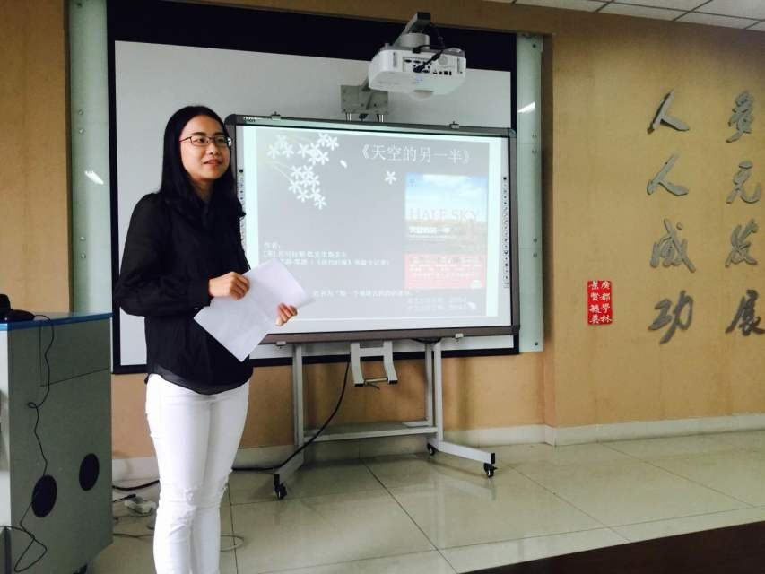和感和智慧感的教师。虽说读书不能直接帮助我们解决人生的困惑，但能为我们提供更多角度去思考问题。不读书，自己受到点伤就以为自己是最不幸的人；不读书，你以为你所经历的就是全世界；不读书，你永远看到的就是你现在这一页。何茜老师带来的《天空的另一半》让所有的学员们陷入深思，把我们的思绪带向了另一个世界。我们无法想象在遥远的非洲国家，还有那么一群人，尤其是女人，到目前为止没有饭吃，没有衣穿，没有人生自由，更谈不上恋爱婚姻自由，最让人扼腕叹息的是这些受害人并不是成人，而是10多岁的少女，甚至6岁的女娃。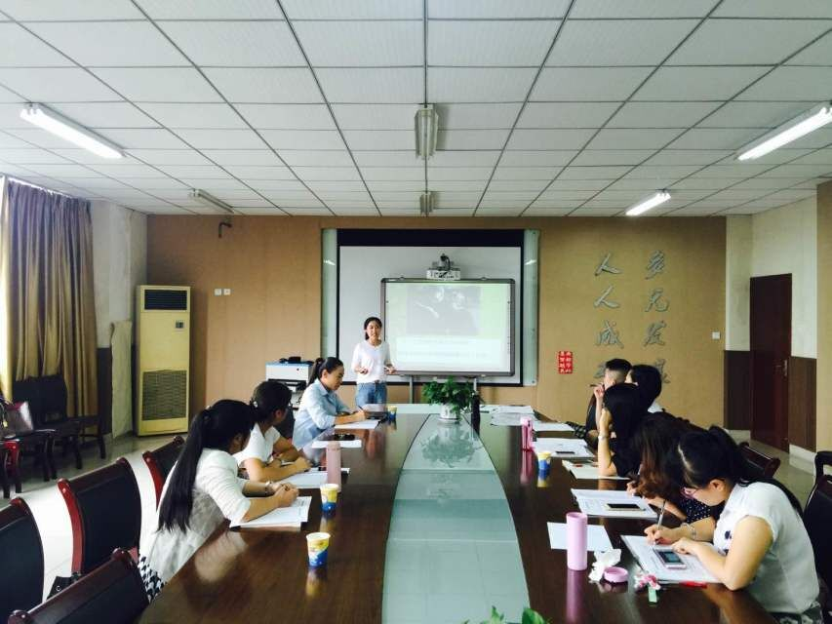正如李红艳老师在分享《杨绛传》中谈到的，读书到了最后是为了让我们更宽容地去理解这个世界有多复杂。书中介绍的伟大文学家、翻译家、戏剧家、世纪文豪——杨绛先生，她高贵的灵魂，百年的人生智慧都在这里得到了全面解读。我们艳羡杨绛与钱钟书的理想婚姻，但也在阅读中明白人世间最理想的婚姻不代表没有苦难，整个20世纪，外辱内乱、颠沛流离、亲人离散……知识分子该赶上的境遇他们都赶上了。但这个被称为先生的女人活过一百年，人品、学问、婚姻都能留下了佳话，她的一生，绝不仅仅是靠才华、美貌、家世……更有信念。

最后，段旭导师对学员们的分享给予了高度的评价和肯定，她很欣慰大家在阅读这条路上走得越来越远，同时也将自己那本厚厚的手写阅读笔记拿出来和大家分享，也对本期的活动做了详细的安排和部署。更重要的是提出了希望，希望我们通过阅读这种生活方式，做一个单纯的思索者，舒展从容的空间，想像平实的梦想，得失多寡泰然处之，为自己的思想上插上诗和远方的翅膀，让生活多一点恬静和禅心；做一个快乐的阅读者，让自己在浮躁的当下，在教育这片圣土静守一隅。